Влияние игры на музыкальных инструментах на развитие ребенка
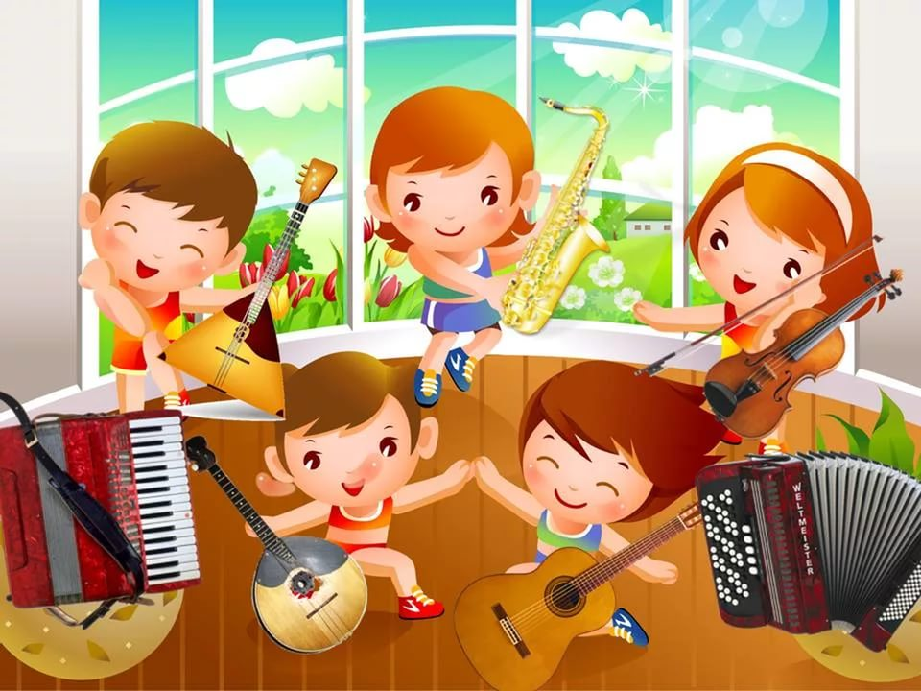
Игра на музыкальных инструментах как вид музыкальной деятельности дошкольников. Исполнительство на детских музыкальных инструментах — важный вид деятельности детей в процессе музыкально-эстетического воспитания в ДОУ наряду с пением, слушанием музыки, музыкально-ритмическими движениями.
Игра на музыкальных инструментах открывает перед детьми новый мир звуковых красок, помогает развивать музыкальные способности и стимулирует интерес к инструментальной музыке. В процессе игры на музыкальных инструментах совершенствуются эстетическое восприятие и эстетические чувства ребенка.
Этот вид музыкальной деятельности детей способствует становлению и развитию волевых качеств: выдержки, настойчивости, целеустремленности, усидчивости; совершенствованию психических процессов — памяти, внимания, восприятия, образного и словесно-логического мышления. Происходит знакомство с названиями инструментов, их тембрами, специальными музыкальными терминами (струны, клавиши, медиатор, оркестр и др.), обогащается активный словарь детей, развивается их речь; укрепляется и совершенствуется мелкая моторика пальцев рук. У детей развиваются музыкально-сенсорные способности, тембровый, регистровый, гармонический слух, чувство ритма, умения вслушиваться в многоплановую и многоголосную фактуру произведения.
Музицирование позволяет развивать чувство взаимопомощи и внимания к действиям товарищей; активизирует всех детей, способствуя координации музыкального мышления и двигательных функций организма, развивает фантазию и творческие способности, музыкальный вкус, учит понимать и любить музыку.
Играя, дети лучше понимают устройство музыкальных инструментов, различают их звучание, тембр и входят в новый для них мир музыкальной азбуки. Игра на музыкальных инструментах расширяет чувственно-эмоциональный опыт ребенка. Неповторимое звучание каждого инструмента вызывает у детей определенные чувства и ощущения. Нередко эти чувства воплощаются в придуманные образы. Музыкальный инструмент помогает создавать эмоциональную связь между миром ребенка и миром музыки.
Наконец, игра на инструментах создает условия для нормализации психологического состояния ребенка.
Игра на музыкальных инструментах ценна еще и тем, что может применяться в самых различных условиях – как на занятиях с педагогом, так и в самостоятельной музыкальной деятельности, возникающей по инициативе детей. Музыкальные игрушки-инструменты входят в жизнь ребенка – его ежедневные игры, занятия, развлечения, отвечают склонностям детей и объединяют их в исполнительский коллектив.
Таким образом, игра на музыкальных инструментах оказывает влияние на всестороннее развитие личности, имеет большое воспитательное и образовательное значение.
Классификация музыкальных инструментов
Необходимо отметить, что термины «музыкальная игрушка» и «детский музыкальный инструмент» условны. К первым обычно относят тот звучащий инструмент, который используется в сюжетно-ролевых играх. Ко вторым относят уменьшенные, упрощенные копии настоящих инструментов, схожие с ними по внешнему виду и способу звукоизвлечения.
Есть два типа музыкальных игрушек-инструментов:
Неозвученные (лишь изображающие инструменты) — предназначены для того, чтобы создавать игровую ситуацию, в которой дети, фантазируя и напевая, представляют себя играющими на музыкальных инструментах.
Озвученные делятся на 4 вида в зависимости от характера их звучания:
Игрушки — инструменты со звуком нефиксированной (неопределенной) высоты — погремушки, бубны, барабаны, кастаньеты и т. д.;
Инструменты, построенные на одном звуке: свирели, дудки, рожки и т. д.;
Игрушки-инструменты с заданной мелодией (инструменты-автоматы) — органчики, музыкальные шкатулки, музыкальные ящички и т. д.;
Игрушки-инструменты с диатоническим и хроматическим звукорядом — металлофоны, пианино, кларнеты, флейты, саксофоны, баяны, гармоники, цитры, балалайки и т. д.
Музыкальные игрушки и инструменты, кроме того, классифицируются по следующим группам:
Группа струнных — цитра, домра, балалайка и т. д.;
Группа духовых — флейта, саксофон, кларнет, губная гармошка;
Группа ударно-клавишных — пианино, рояль и т. д.;
Группа клавишно-язычковых — баян, аккордеон, гармоника и т. д.;
Группа ударных — бубен, барабан, тарелки, металлофон и т. д.
Каждый вышеназванный инструмент отличается своеобразным тембром, типом звукообразования и способом звукоизвлечения.
Применение в работе различных музыкальных игрушек-инструментов дает возможность удовлетворить интерес к музицированию детей всех возрастов, начиная с самого раннего, когда их знакомят с мелодичным звучанием погремушек, дудочек, и кончая применением уменьшенных моделей настоящих музыкальных инструментов.
Разнообразие видов инструментов, применяемых в практике, имеет еще одно преимущество. Игра на них предполагает овладение детьми навыками различной степени сложности, начиная от непроизвольных помахиваний, постукиваний погремушками, бубенцами до игры мелодий знакомых песен с запоминанием расположения звуков на клавишах, струнах.
Музыкальные игрушки и инструменты должны отвечать определенным требованиям:
- быть хорошо настроенными;
- иметь определенный чистый тембр;
- быть удобными для детей с точки зрения размера и веса;
- обладать простой конструкцией;
- быть прочными, пригодными для частого использования в быту.

